课题2 水的净化

一、选择题(每小题只有一个选项符合题意)
1.根据物质分类知识判断，下列物质属于纯净物的是( )
A.汽水 B.矿泉水 C.自来水 D.冰水混合物
2.下列净化水的常用方法中属于化学变化的是( )
A.自然沉降 B.活性炭吸附 C.过滤 D.消毒剂消毒
3.今年世界各国频发地震。为防止震后疾病传染须对饮用水源进行处理，采取的措施有：
①煮沸 ②消毒 ③过滤 ④自然沉降，合理处理的顺序是( )
A.③①②④ B.②④③① C.④③①② D.④③②①
4.今年4月初，成都发生柏木和轻微水污染事故。环保人员对受污染的原水进行了投入活性炭等处理。活性炭的作用( )
A.去除异味 B.消毒杀菌 C.沉降杂质 D.降低水的硬度
5.下列各组物质通过过滤进行分离的是( )
A.酒精、水 B.食盐、泥沙
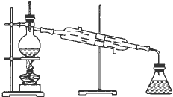
C.氧化铜、碳 D.水、蔗糖
6.用右图所示装置进行的实验是( )
A.过滤 B.结晶
C.蒸馏 D.溶解
7.按环保要求：凡是有颜色、异味的工业废水都禁止排放。净化此类废水可采用的方法是( )
A.沉淀 B.过滤 C.静置 D.吸附
8.下列处理方法可以降低水的硬度的是( )
A.煮沸 B.过滤
C.静置沉淀 D.吸附沉淀
9.海洋是人类未来开发利用资源的主要场所。下列操作不能用来淡化海水的是( )
A.过滤 B.蒸馏 C.使海水结冰脱盐 D.多级闪急蒸馏
10.玉树地震后饮用水主要取自于地下水，如井水等。下列说法错误的是( )
A.井水是混合物 B.静置对井水有净化作用
C.用肥皂水可以检验井水的硬度 D.用过滤的方法可以使井水软化
二、填空题(每空2分，共30分)
11.如下图所示，是自来水厂净水过程示意图。
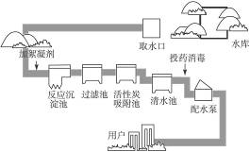
(1)自来水厂采用哪些净水方法？_____________。
(2)加絮凝剂(明矾)的作用是__________。
(3)活性炭吸附池的作用是______________。
(4)为什么在最后还要投药消毒？_________________。
12.水是人及一切生物生存所必需的，为了人类和社会经济的可持续发展，我们应该了解一些有关水的知识。请你回答：
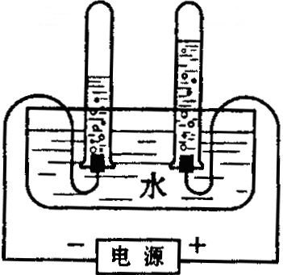
(1)天然水中含有许多杂质，可利用吸附、沉淀、过滤和蒸馏等方法净化，其中净化程度最高的方法是____________。
(2)硬水给生活和生产带来很多麻烦，生活中可用________来区分硬水和软水，常用________的方法来降低水的硬度。
(3)右图是电解水实验装置。请写出水在通电条件下反应的文字表达式_________。
(4)地球上的总储水量虽然很大，但淡水很少，爱护水资源是每个公民的责任和义务。下列行为属于节约用水的是__________(填序号)。
A.公共场所不用随手关水龙头 B.洗完菜的水用来浇花 C.不间断放水刷牙
13.去年冬天至今年春天，我国北方地区遭遇大范围持续干旱。全国人民团结一致，共同抗旱。
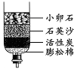
(1)有些村庄打深井取用地下水。检验地下水是硬水还是软水，可用的物质是 。
(2)有些村民取浑浊的坑水作生活用水。有同学利用所学的知识将浑浊的坑水用右图所示的简易净水器进行净化，其中小卵石、石英沙的作用是 。如果将石英沙与小卵石的位置颠倒是否可以，为什么? 。
(3)如果地下水硬度大，或者坑水中病原微生物过多，都可以采取___________方法，来降低硬度和杀灭病原微生物。
(4)许多地方以液氮或干冰作增雨剂实施大面积人工降雨。液氮或干冰增雨的原理是 。
(5)身处旱区之外的我们能做些什么? (举一做法)

答案 1.D 2.D3.C4.A5.B6.C7.D8.A9.C10.D
11.(1)沉淀、过滤、吸附。
(2)吸附悬浮杂质。
(3)滤去水中不溶性杂质，吸附掉一些可溶性杂质，除去臭味。
(4)加入消毒剂，杀死残存的细菌。
通电
12.(1)蒸馏 (2)肥皂水 煮沸(或蒸馏) (3)水——→氢气+氧气 (4)B
13.(1)肥皂水 (2)过滤 不可以，降低净水效率(或过滤速度减慢等) (3)加热煮沸 (4)它们在云层中变成气态时(或液氮气化、干冰升华时)吸收大量的热，使云层中水蒸气凝结成小雨滴 (5)节约用水(或为灾区捐款、捐水等其它合理答案均可)

